**Домашнее задание по сольфеджио для 4 класса**

*Для группы «Б» (уроки по вторникам в 16:20)*

1. На уроке мы с вами транспонировали Французскую народную песню в тональность Ре мажор. Те, кто не был на уроке, сделайте это письменно в тетради :

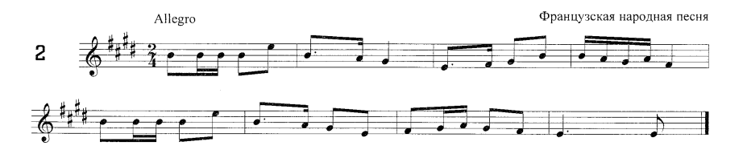

1. Пойте эту песню в тональности Ре мажор с дирижированием.
2. Попробуйте самостоятельно подобрать аккомпанемент к этой песне, состоящий из T53, S53, D53.

При выборе аккордов помните, что:

а) начинаться и заканчиваться мелодическое построение должно на Тонике;

б) перед заключительным тоническим трезвучием нужно поставить Доминанту;

в) также не рекомендуется ставить трезвучие Субдоминанты после трезвучия Доминанты.

В остальном, пробуйте играть мелодию на фортепиано и путём подбора найти подходящие трезвучия. В одном такте используйте не больше двух трезвучий.